I variants 17.vidusskola
Tematiskais pārbaudes darbs ģeogrāfijā N 6
Tēma: Cilvēka darbības ietekme ekosistēmās

8.uzdevums. Iepazīsties ar doto informāciju, izanalizē to un komentē! (3punkti)
[Vērtēšanas kritēriji: Par katru loģisku komentāru- 1 punkts: 3x1=3p.]
Pašlaik cilvēka dzīves laiks ir tik īss, ka mēs neprotam ievērot globālās sakarības un šiem likumiem pakārtot savu rīcību. Bet neaizmirsīsim, ka cilvēku sabiedrībā darbojas neskaitāmas automātiskās regulēšanas sistēmas. Tas nozīmē, piemēram, ja dažādu slimību, zemes piesārņojuma vai vienkārši pārapdzīvotības(ūdens, pārtikas un enerģijas avotu trūkums)dēļ cilvēki masveidā ies bojā, tiks izveidota pilnīgi jauna ētika un morāle, kurā prioritāte būs nevis indivīda tiesībām, bet visas cilvēces izdzīvošanai. „Terra”, marts -aprīlis, 2009.
........................................................................................................................................................................
.........................................................................................................................................................................
.......................................................................................................................................................................
9.uzdevums. Darbs kontūrkartē! (12 punkti) Pasaules kontūrkartē ar cipariem atzīmētas piesārņotākās teritorijas. Sakārtojiet ciparus atbilstoši šo vietu raksturojumam. Ciparu kontūrkartē ir vairāk nekā minēto teritoriju nosaukumu.[Vērtēšanas kritēriji: Par katru pareizu atbildi-1punkts un darbību kartē- 1 punkts: 6x2=12p.]
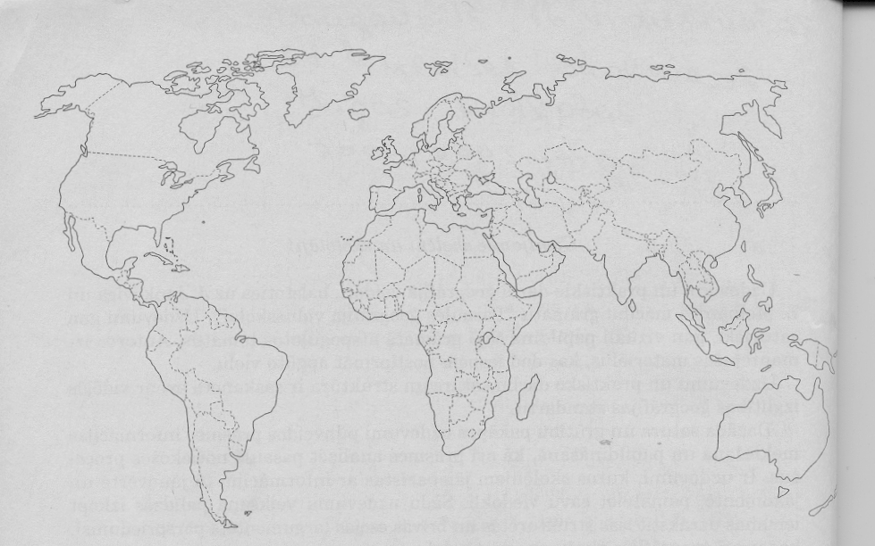
3.
1.
11.
12.
4.
6.
5.
2.
7.
8.
10.
9.
13.

14.
a) Rudnaja Pristaņ - ir pilsēta, kur iedzīvotāju veselību apdraud svina piesārņojums no vecām metāllietuvēm un rūdas transportēšanas…..cipars./……………………../valsts
b) Liņfeņa – pilsēta valstī, kura ieņem 1. vietu pēc iedzīvotāju skaita pasaulē, gaiss ir ļoti piesārņots sakarā ar ogļrūpniecības paplašināšanos…..cipars./……………………../valsts
c) Oroja – pilsēta atrodas seno inku civilizācijas vietā, augsne un gaiss ir piesārņoti ar svinu, cinku un citām indīgām vielām no metāllietuves…..cipars./………………./valsts

d) Ranipeta – pilsēta valstī, kura ieņem 2. vietu pēc iedzīvotāju skaita pasaulē, rūpniecības ķīmiskie atkritumi tiek glabāti atklātā teritorijā un piesārņo gruntsūdeņus.........cipars./…………./valsts
e) Noriļska- Ir viena no piesārņotākajām pilsētām, kuru 1935.gadā izveidoja kā deportēto nometni…..cipars./………………../valsts
F) Mailī Saja – teritorija valstī Vidusāzijā ar galvaspilsētu Biškeku, radioaktīvais piesārņojums bijušajās urāna rūdas raktuvēs…..cipars./………………......................./valsts

Vērtēšanas skala: Pasvītro pārbaudes darbā, Tavuprāt, uzrādīto zināšanu līmeni: augsts, optimāls, vidējs, zems. KOPĀ: Punkti
Punkti | 1-4 | 5-9 | 10-14 | 15-21 | 22-25 | 26-29 | 30-33 | 34-37 | 38-41 | 42-45
Balles | 1 | 2 | 3 | 4 | 5 | 6 | 7 | 8 | 9 | 10
Apguve | 32% zems |  |  | 33-59% vidējs |  | 60-84% optimāls |  |  | 85-100% augsts
Balles

